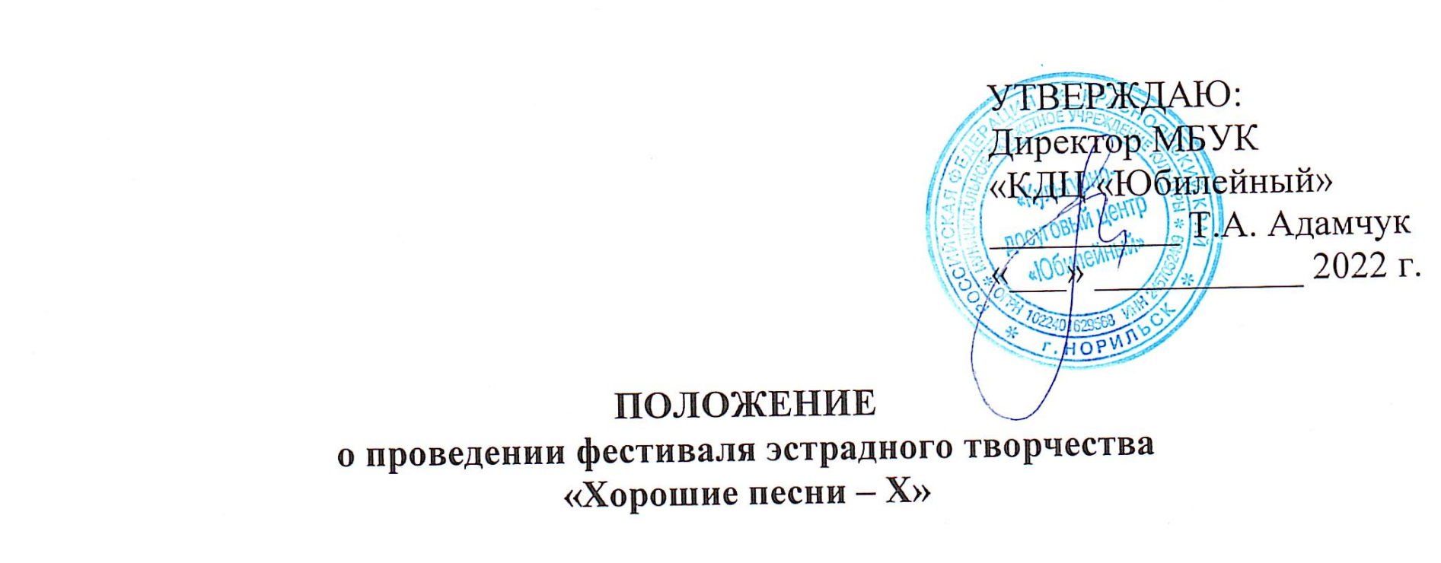
- Общие положения
  - Организаторами фестиваля выступают Муниципальное бюджетное учреждение культуры «Культурно – досуговый центр «Юбилейный» и вокальная студия КДЦ «Свои».
  - Для осуществления подготовительной работы, контроля за соблюдением условий настоящего положения и проведения фестиваля формируется оргкомитет, который утверждается организаторами фестиваля. В состав оргкомитета входят:
- Марченко Татьяна Андреевна - методист МБУК «КДЦ «Юбилейный»;
- Мостыка Анастасия Андреевна – хормейстер МБУК «КДЦ «Юбилейный», руководитель студии «Свои»;
- Рудковский Ярослав Николаевич – Заведующий отделом организационно-воспитательной работы МБУ ДО «ДДТ»;
- Хаджаев Александр Григорьевич – звукорежиссёр МБУ ДО «ДДТ»;
- Чернявская Наталья Викторовна – зав.отделом организации культурно-массовых мероприятий МБУК «КДЦ «Юбилейный».
  - Организационным комитетом осуществляется организационное, финансовое, материально-техническое, информационное, обеспечение всех направлений деятельности, проходящей в рамках фестиваля.
- Цели и задачи.
  - Фестиваль эстрадного творчестваи «Хорошие песни» проводится с целью выявления лучших исполнителей эстрадной песни для содействия их дальнейшему творческому развитию.
  - Задачами фестиваля эстрадного творчества «Хорошие песни» являются:
- популяризация лучших образцов эстрадной песни;
- повышение уровня исполнительского и профессионального мастерства участников фестиваля;
- поддержка постоянных творческих контактов между вокальными исполнителями города Норильска;
- создание зрелищного праздника для жителей Муниципального образования «Город Норильск».
- Условия участия и участники фестиваля.
  - Участниками фестиваля могут быть авторы-исполнители, вокалисты, вокальные дуэты и группы старше 18 лет.
  - Для участия в фестивале необходимо подать заявку в печатном виде (приложение 1) до 25 ноября 2022 года.
  - Один участник фестиваля может исполнить сольно не более 1 композиции.
  - Вокальный дуэт или ансамбль может формироваться из состава участников фестиваля и может исполнить 1 композицию.
  - При исполнении вокальных номеров допускается использование бэк-вокала как в фонограмме сопровождения, так и в живом исполнении.
  - При исполнении вокальных номеров допускается использование «живого» музыкального сопровождения (музыкальные, шумовые инструменты).
  - Участникам фестиваля необходимо представить фонограмму (-1) для своего выступления на носителе (флеш-карта) или по электронной почте kdtsy@bk.ru с пометкой «ХОРОШИЕ ПЕСНИ». Наличие качественной фонограммы обязательно.
  - Участники фестиваля представляют на отборочном прослушивании 5 декабря 2022 года фонограммы сопровождения (-1) в их окончательном виде, которые будут использованы в исполнении фестивальной программы. Замена фонограмм после прослушивания допускается по решению оргкомитета.
  - Участники фестиваля исполняют песни в соответствии с заявленной темой фестиваля. Дата проведения фестиваля 10 декабря 2022 года, начало в 15:00.
  - Приветствуется использование хореографии (подтанцовка)
- Тематика фестиваля «Хорошие песни - Х» 2022г.
  - Девиз фестиваля «Десять лет – поём нормально!», название «Песни для души».
  - В соответствии с заявленной темой участники фестиваля для исполнения могут выбрать композиции, как народные, так и композиторские, звучащие на различных языках народов мира.
  - Допускается компиляция музыкального материала.
- Сроки и порядок проведения фестиваля «Хорошие песни»
  - Фестиваль проводится в два этапа.
Первый этап. 15-25.11.2022 г. отборочное прослушивание (возможно по видеоматериалам) и прием заявок участников фестиваля в МБУК «КДЦ «Юбилейный» по адресу ул. Школьная, 17А., тел. 39-24-18 (Чернявская Наталья Викторовна, Марченко Татьяна Андреевна)
Второй этап. 05.12.2022 г. генеральная репетиция по адресу: Кайеркан, ул. Шахтерская, 14. (по отдельному графику)
Третий этап. 10.12.2022 в 15:00 гала-концерт фестиваля в МБУК «КДЦ «Юбилейный» по адресу: Кайеркан, ул. Шахтерская, 14.
- Финансирование фестиваля
  - Финансирование фестиваля осуществляется за счет средств спонсоров и меценатов, а также из внебюджетных средств МБУК «КДЦ «Юбилейный», поступивших от реализации входных билетов.
  - Входные билеты реализуются на сайте в кассе МБУК «КДЦ «Юбилейный» по цене 300 рублей. Приобретение билетов возможно в том числе по «Пушкинской карте».
  - Организационную и материально-техническую поддержку фестивалю могут оказывать любые юридические и физические лица.

- Награждение участников фестиваля

  - Всем участникам фестиваля вручаются дипломы.
  - Организационный комитет фестиваля имеет право учредить специальные призы.

Приложение 1

ЗАЯВКА (соло)

а участие в фестивале эстрадной музыки «Хорошие песни».

Ф.И.О. участника __________________________________________________________

Контактный телефон: ______________________________________________________

Должность ________________________________________________________________

Название песни | Информация о произведении | Наличие подтанцовки
Место работы _____________________________________________________________

Приложение 2

ЗАЯВКА (ансамбль)

на участие в фестивале эстрадной музыки «Хорошие песни».

Название коллектива, количество участников _________________________________________________________________________

Учреждение: ______________________________________________________________

Руководитель коллектива, контакты:

__________________________________________________________________________
Название песни | Информация о произведении | Примечание

